МИНОБРНАУКИ РОССИИ
Федеральное государственное бюджетное образовательное учреждение
высшего образования
«Гжельский государственный университет» (ГГУ)
Колледж ГГУ

Специальность 09.02.07 Информационные технологии и программирование

Отчет по Лабораторной работе №7
По дисциплине «Управление проектами»

На тему «Метрики Холстеда »

ВЫПОЛНИЛ:
Студент группы ИСП-О-17
Рудяков Степан Ильич

ПРОВЕРИЛА:
Прокуронова Ю.А.
Оценка ___________________

пос. Электроизолятор,
2019
Цель работы: Изучение основ метрической теории программ Холстеда, расчет количественных характеристик для индивидуального модуля.
Длина программы, объём программы, потенциальный (минимальный) объём, граничный объем, соотношения между операциями и операндами, уровень программы, интеллектуальное содержание, работа по программированию (общее число элементарных мысленных различий, требуемых для порождения программы), приближенное время программирования, уровень языка, число переданных ошибок в программе:
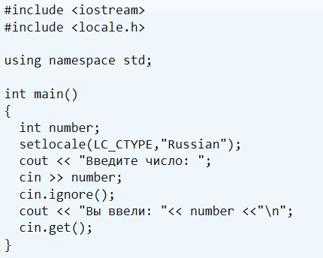
Словарь рограммы – 11
Длина программы – 7
Теоретический словарь программы – 7
Теоретическая длина программы – 14
Объем программы – 20
Теоритический объем программы – 40
Уровень качества программирования – 2
Уровень качества программирования – 2.2
Сложность понимания программы – 18
Трудоемкость кодирования программы – 0,45
Уровень языка выражения – 20
Информационное содержание программы – 44
Оценка необходимых интеллектуальных усилий при разработке програмы – 34.3
Контрольные вопросы:
1. В программировании для решения следующих задач:
-предсказание условий, необходимых для программирования по предложенным проектам;
-определение норм первоначальных ошибок;
-количественная оценка языков программирования и эффекта модульности;
-обоснование метода измерения различий между программами, написанными специалистами
2. В основе вычисления метрик Холстеда лежит концепция, согласно которой алгоритм состоит только из операторов и операндов, на анализе которых и происходит определение характеристики программ.
3. Качество реализации алгоритма в большей степени определяется следующими параметрами: интеллектуальное содержание, работа по программированию, приближенное время программирования, уровень языка, уравнение ошибок.
4. Неэтичность: утверждается, что неэтично судить о производительности программиста по метрикам, введённым для оценки эффективности программного кода.
Замещение «управление людьми» на «управление цифрами», которые не учитывает опыт сотрудника и их другие качества.
Искажение: Процесс измерения может искажён за счёт того, что сотрудник знают об измеряемых показателях и стремятся оптимизировать эти показатели, а не свою работу.
Неточность: Нет метрик, которые были бы одновременно и значимы и достаточно точны.

